附件1：
共青团统计软件使用说明

1、下载软件，网址：http://www.gqt.org.cn/download/software/200612/t20061224_12222.htm，把他存到电脑适当位置如：D:/program files/gqt。
2、解压“共青团统计软件.rar”，然后双击进入共青团统计软件文件夹。
① 运行“disk1”文件夹下setup.exe文件，安装统计软件。
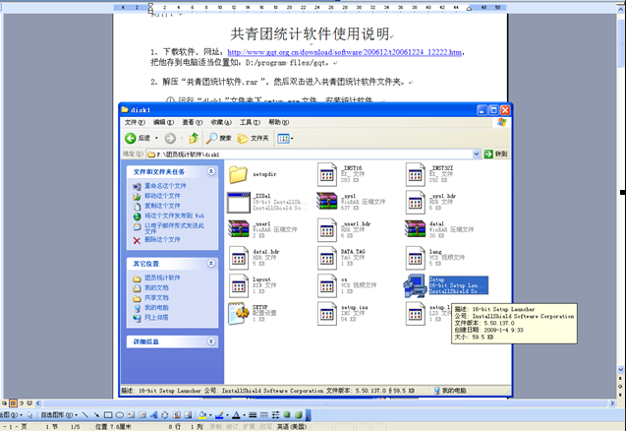
② 将“补丁”文件夹下的GQT.exe文件复制粘贴到安装后的路径下，覆盖原来的同名文件。
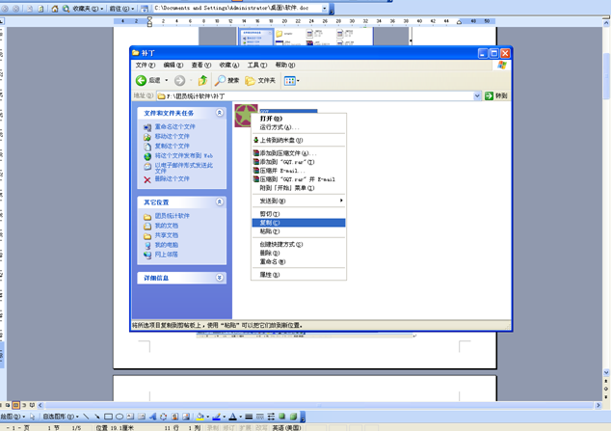
粘贴到安装后的路径D:/program files/gqt后，窗口会出现是否替换它，我们点击“确定”。
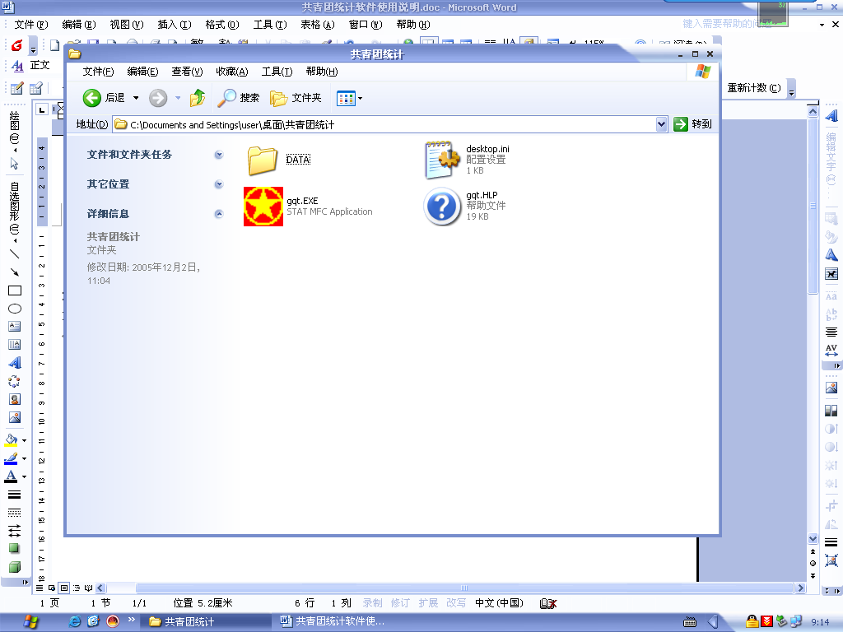
3、双击“gqt.exe”进入统计系统，或从左下角“开始”菜单点击进入“所有程序”，点击“共青团员、干部和组织情况统计软件”。
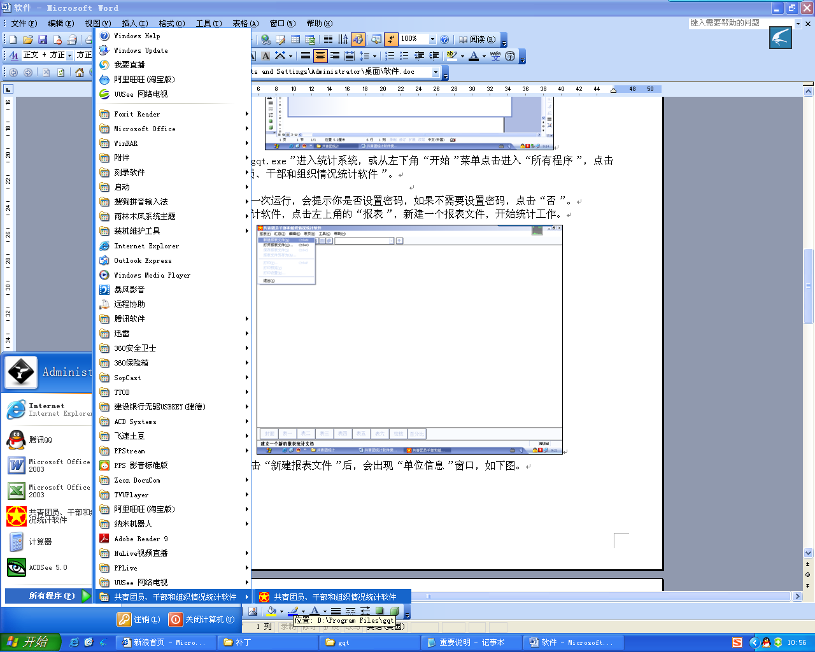
4、软件第一次运行，会提示你是否设置密码，如果不需要设置密码，点击“否”。
5、进入统计软件，点击左上角的“报表”，新建一个报表文件，开始统计工作。
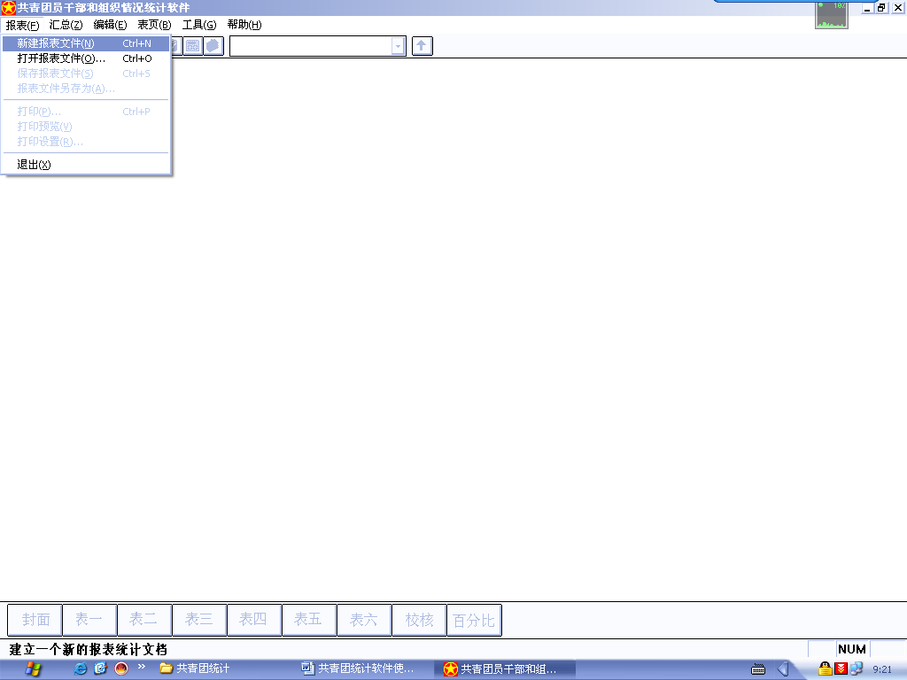
① 点击“新建报表文件”后，会出现“单位信息”窗口，如下图。
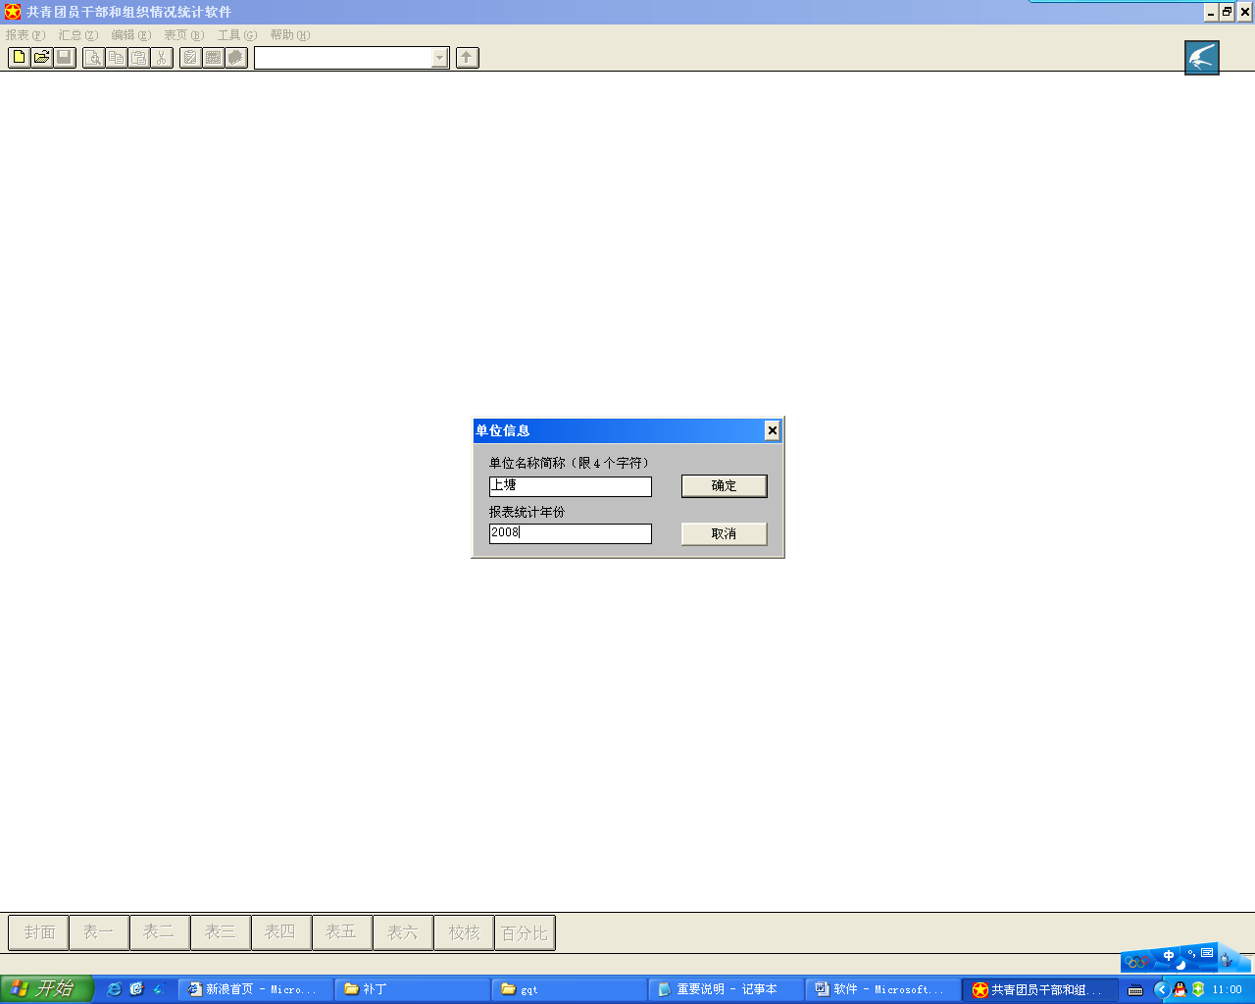
注意：在“单位名称简称”栏目输入两个汉字的单位简称如：“上塘”，“报表统计年份”栏目统一输入“2008”

② 点击确认后，窗口会弹出“封面”，然后将封面资料填写完整，如下图。
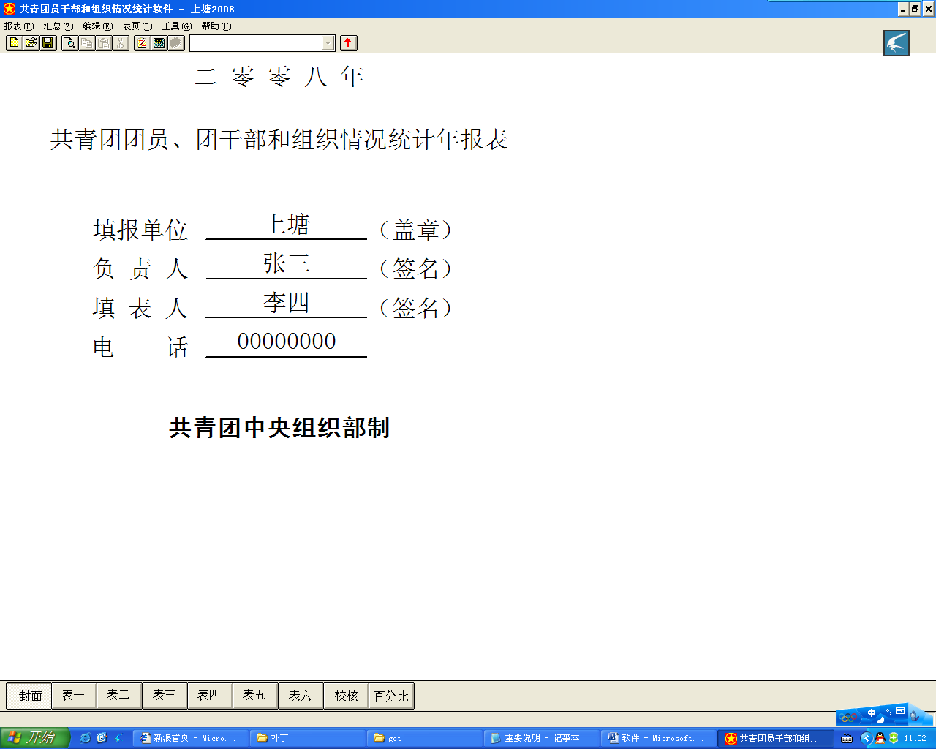
③ 按照随文件下发的“附件2：共青团团员、干部和组织情况统计年报表填表说明”里面各表的填表说明，把相关统计数据输入统计软件。如下图所示，输入表一数据：
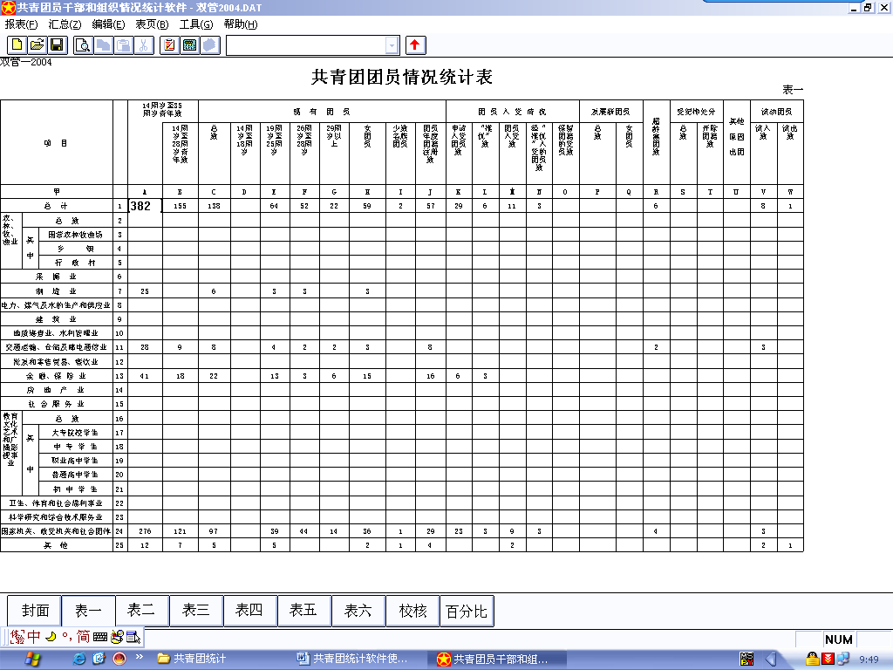
④ 如下图，把相关数据输入后，如果表内有总计项目，可以点击工具“表页内各总计项目自动求和”计算出相关数据。每个表页完成输入后，请点击工具栏目“校核表页数据”，统计软件会以公式为基准，校核表页内数据，如有错误会提示需要修改数据位置，修改后再点击校核，直至无校核错误为止。
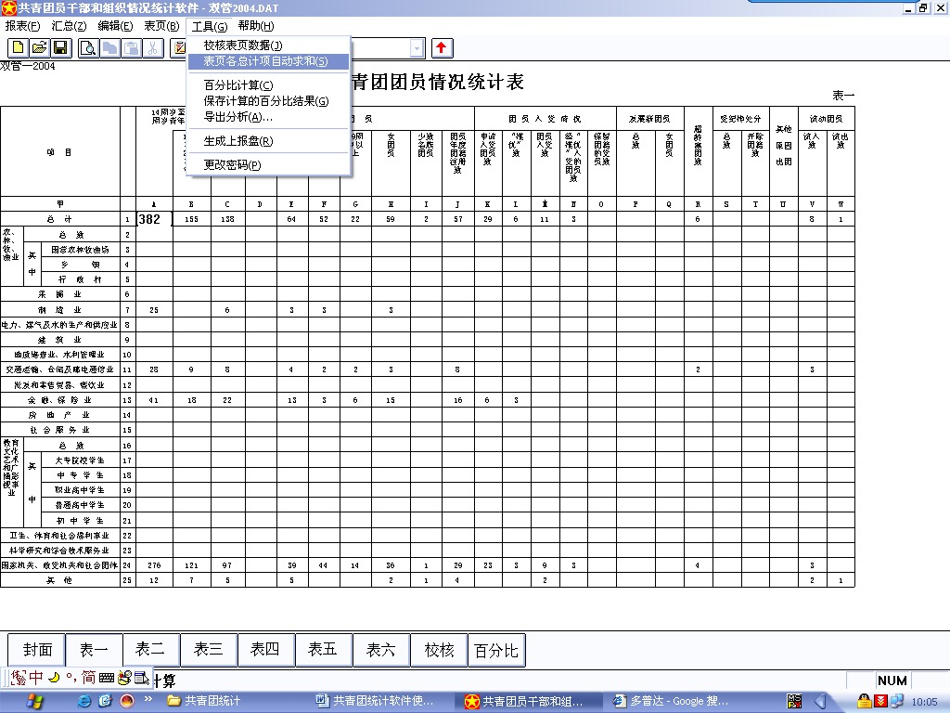
⑤ 把各表填写完毕校核无错后，保存报表数据，切记！
